ΑΚΤΙΝΟΛΟΓΙΚΟ ΣΥΣΤΗΜΑ MECAN X32 DR (MX-V320A10)
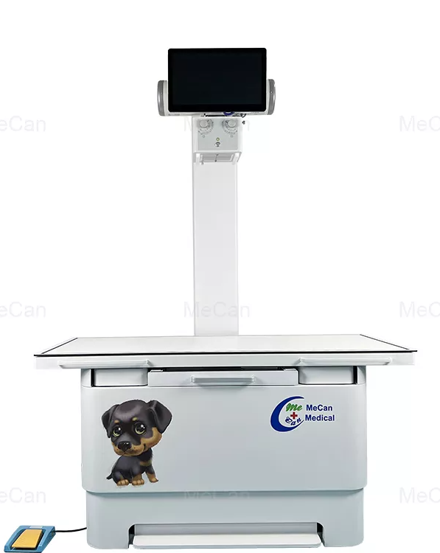

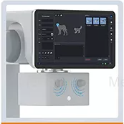
Οθόνη Αφής 15,6”

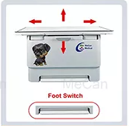

Tραπέζι κινούμενο 4 κατευθύνσεων με ποδόφρενο

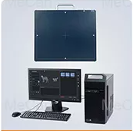

Ψηφιακό εμφανιστήριο DR (43x43) με υπολογιστή Ι5 , δίσκο 1 Τb SSD , 8Gb μνήμη, κάρτα δικτύου 2Gb, οθόνη και κτηνιατρικό λογισμικό

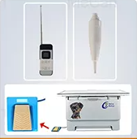

3 τρόποι λήψης ακτινογραφίας – Ασύρματα με χειριστήριο χειρός και ποδοχειριστήριο

ΠΡΟΔΙΑΓΡΑΦΕΣ Χ32ΔΡ(MX-V320A10)
Γεννήτρια 32kW
Παροχή Μονοφασική 220V 50/60HZ
Συχνότητα λειτουργίας 400KHz
mA 10-400mA / 1-400mAS
KV 40-125kv, με βήμα 1kv
Χρόνος έκθεσης 0.03-6.3S: 1ms step
Εστίαση 0.6-0.6/1.2*1.2mm
X-ray tube 7239EX/7242EX/HX711O(option)
Περιστρεφόμενη Άνοδος
speed&heat capacity 2800prm/140kHU
Τραπέζι Ακτινοδιαπερατό Πλάτος 70cm, Μήκος 140 ή 120 cm
Μέγεθος εικόνας 17*17” (43x43)
Pixels Matrix 140um
A/D Conversion 16bits
Spatial Resolution 3.6 Lp/mm
Λογισμικό Professional Veterinary Software
Υπολογιστής CPU: I5, 8G μνήμη , 1Tb SSD, 2 Gigabit κάρτα δικτύου
